Зимнее плавание – здоровье, спорт, наука, образ жизни!

Федерация Аквайс * Спорта России

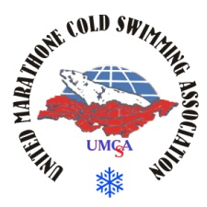
Проводит VIII Чемпионат России по плаванию в холодной воде
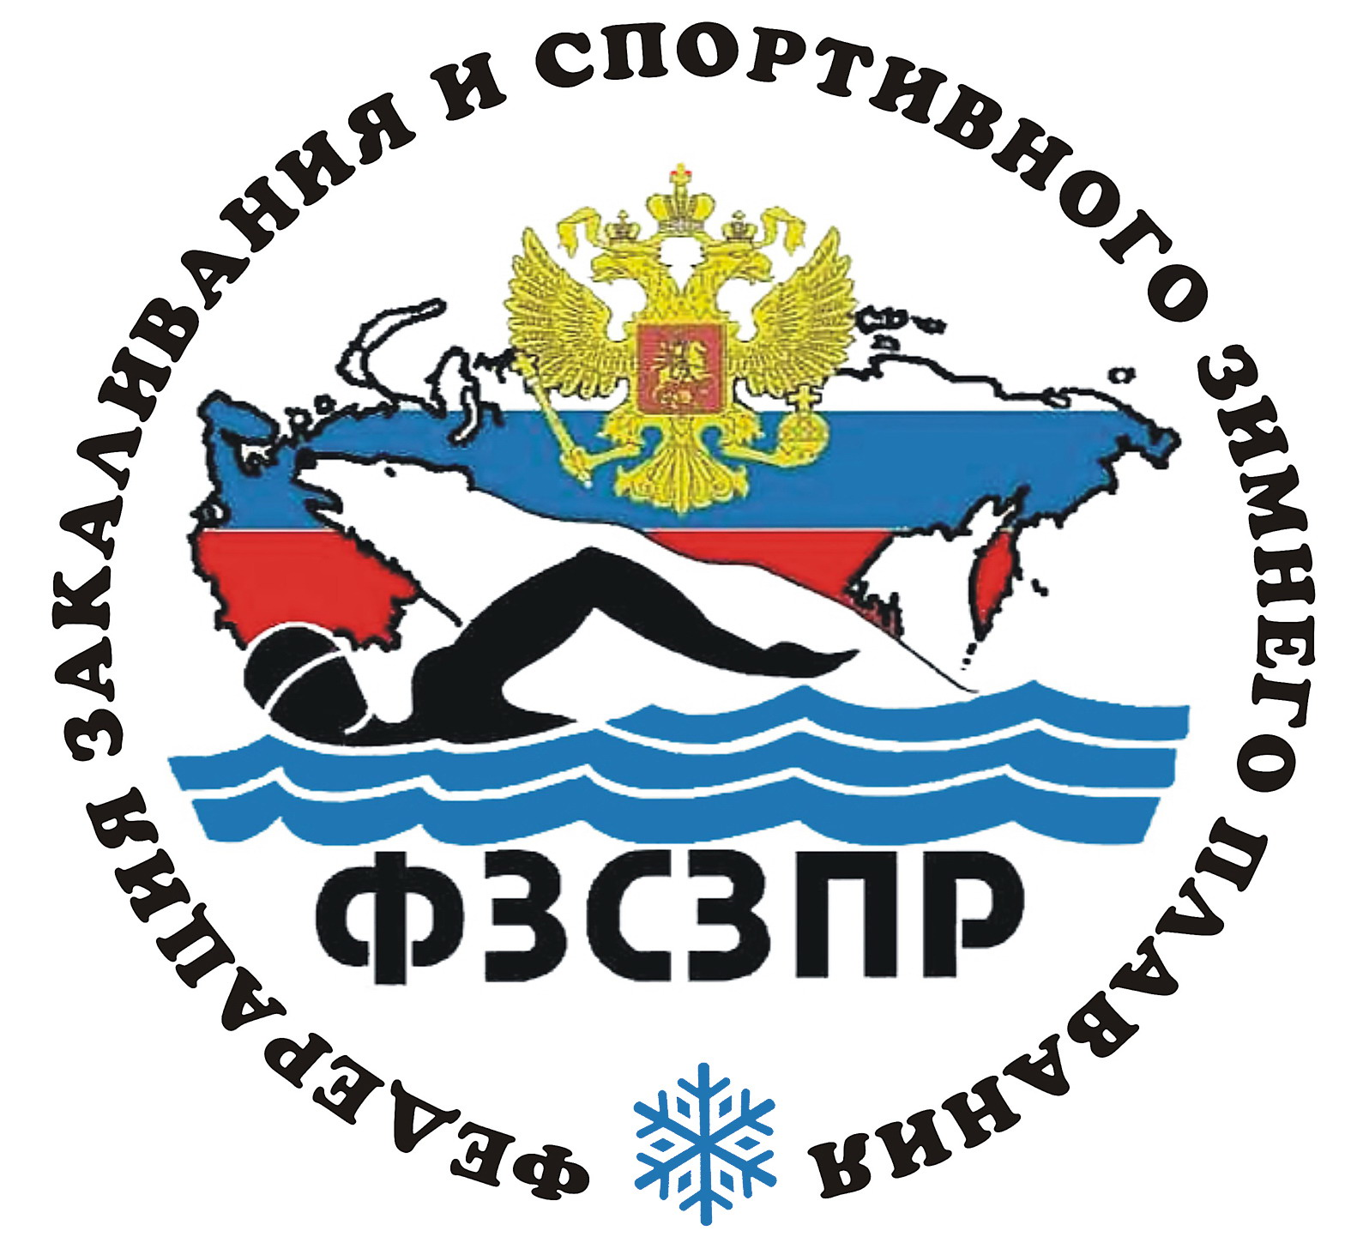



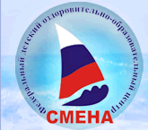
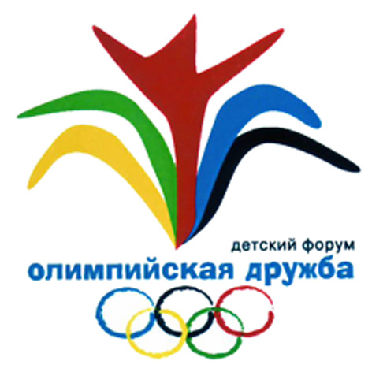

123098 Россия, г. Москва, ул. Бочвара, 15-50; тел/факс: (499) 1936449; е-mail: umcsa@yandex.ru

П Р И Г Л А Ш Е Н И Е – В Ы З О В

УВАЖАЕМЫЙ (АЯ) !

Федерация закаливания и спортивного зимнего плавания России приглашает Вас лично и команду
5 чел. для участия в VIII Открытом лично-командном чемпионате России по аквайс*спорту с 20 по 25.02.2013г. и заплыв в Чёрном море (Анапа - Сочи) 25 - 29.02.2013г.

Организаторы: Председатель ФЗ СЗПР – Гребёнкин В.С. , Ген. директор ФДЦ «Смена» -
Иванюшкин Н.Е., Председатель ФА*С Краснодарского края Миронов В.Ф.,
Комитеты по Физкультуре и Спорту Краснодарского края и г.Анапы
В программе соревнований:

Сбор участников чемпионата в г.Анапа,п.Сукко-1, ФДЦ «Смена» 20.02.2012г.
- Пресс-конференция, посвященная открытию чемпионата 21.02.в 10.00,Конференцзал;
- Фотовыставка-конкурс материалов регионов: «А ты, холодная вода, нас не заставишь испугаться» и «Человек и Холод» с 20 по 25.02.Конференцзал, ФДЦ «Смена»;
- Квалификационный заплыв на 50м,в/с, 21.02 с 12.30,бассейн Аквапарка ФДЦ «Смена»;
- Плавание в/с и бр. на короткие 50м,средние 100-200м и длинные дистанции за установленное время (10-30 минут), эстафета регионов, стран (3м+1ж) 4х50 в/с:
21.02.- с 16.30 – в/с, 100м М и Ж, аквапарк ФДЦ «Смена»;
22.02. – с 10.00 – бр. 50м - Ж, бр. - 100м – М, аквапарк ФДЦ «Смена»;
- с 16.00 – в/с 150м – Ж, в/с - 200М – М ,аквапарк ФДЦ «Смена»;
23.02 – с 10.00 - эстафета регионов, стран (3м+1ж) 4х50 в/с, аквапарк ФДЦ «Смена»;
24.02 – с 11.00 длинные дистанции за установленное время (10-30 минут), М и Ж, море,
Награждение победителей ежд.. Присвоение разрядов, званий и судейских категорий
по аквайс*спорту 25 февраля с 10.00, Конференцзал ФДЦ «Смена».
- Семинар «Судейство в аквайс*спорте» 21-23 февраля, Учебный класс, с 18.00;
- Научно-практическая конференция «Аквайс*спорт-спорт 21 века», 20 -22.02 с 18.00;
Итоговая пресс-конференция - 12.00. , Конференцзал ФДЦ «Смена».
- Разъезд участников чемпионата 24-25.02. Участников заплыва из Сочи 28.02.13г..
Возрастные группы: 1я до 30, 2я 31-40, 3я 41-50, 4я 51-60, 5я 61-65, 6я- 65-70, 7я старше 70 лет;
Ожидаемая температура воды в бассейне +4+6°С, в море +5+6°С, воздуха +6…+8°С.
Оргкомитет обеспечивает: организацию размещения, питания, судейство, безопасность, медицину, науку, оборудование мест соревнований и проведения конференции, культурную программу, страховку, работу СМИ, награждение - призовой фонд – до 300.000 руб. .
Проезд к месту соревнований, проживание и питание за счет командирующих организаций. Члены ФЗ СЗПАСР и МА МЗП имеют льготы на размещение, питание и перевозку в Анапе.
Стоимость участия в ЧР для: членов ФЗ СЗП АСР – 7500р. при оплате до 25.12.12г. для остальных участников и членов ФЗ СЗП АСР при оплате на месте – 9800р. Стартовый взнос – 1000 руб. Стоимость участия в семинаре «Судейство в Аквайс*Спорте» с получением удостоверения и значка соответствующей категории – 1000 р., участие в марафонском заплыве – 6000 руб. Оплата на расчётный счёт Федерации или банковским переводом на адрес ФЗ СЗП АСР, получатель Тихомирова А.А..
ПОДТВЕРЖДЕНИЕ УЧАСТИЯ (ЗАЯВКА) - ДО 02 ФЕВРАЛЯ 2013 года.
Связь с Оргкомитетом чемпионата:
Секретарь Совета ФЗ СЗП АСР А.Тихомирова, м.89266033716, м.89266033717
Россия, 353408, Краснодарский край,г.Анапа,п.Сукко-1,
ул. Приморская,7,ФДЦ «СМЕНА»,тел/факс:8(86133)98131,
менеджер Светлана Витальевна(86133)93125,ф.93181,93147; председатель ФЗ АС Краснодарского края Миронов Владимир Фёдорович: 89851288879
Подробно: www.umcsa.narod.ru и «Советский морж». Президент ФЗ СЗПР, МА АС

Приглашение – вызов № ОРГКОМИТЕТ В.С.Гребёнкин

